**新 书 推 荐**

**中文书名：《罗森博格先生和咖啡杯：非暴力沟通的经验》**

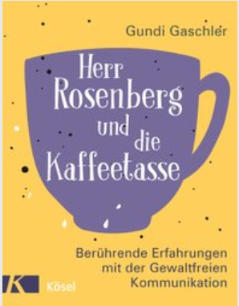

**英文书名：****Mister Rosenberg and the Coffee Cup：Moving experiences of non-violent communication**

**德文书名：****Herr Rosenberg und die Kaffeetasse**

**作 者：****Gundi Gaschler**

**出 版 社：Verlagsgruppe Random House GmbH**

**代理公司：ANA/ Susan Xia**

**页 数：176页**

**出版时间：2018年9月**

**代理地区：中国大陆、台湾**

**审读资料：德文电子稿**

**类 型：****心理励志**

**版权已授：台湾**

**内容简介：**

通过故事学习非暴力沟通

非暴力沟通为父母提供了与孩子平等沟通的机会，而不需要惩罚、贿赂或责骂他们。例如，在日常生活中，与配偶、岳母或出租车司机交流时，这种交流方式也能带来意想不到的和平共处。

在20年的非暴力沟通培训中，冈迪·加斯勒(Gundi Gaschler)在她的私人生活和课程中经历了许多令人感动的事情。

* 作为一名培训师，作者拥有20年的培训经验

**作者简介：**

据美国有线电视新闻网(CNVC)报道，1967年出生的**冈迪·加斯勒(Gundi Gaschler)**是一名获得学位的心理学家和非暴力沟通认证培训师。与丈夫弗兰克合作，教授非暴力沟通。

**谢谢您的阅读！**

**请将反馈信息发至：夏蕊（Susan Xia）**

安德鲁·纳伯格联合国际有限公司北京代表处

北京市海淀区中关村大街甲59号中国人民大学文化大厦1705室

邮编：100872

电话：010-82504406

传真：010-82504200

Email：[susan@nurnberg.com.cn](mailto:susan@nurnberg.com.cn)

网址：[http://www.nurnberg.com.cn](http://www.nurnberg.com.cn/)微博：<http://weibo.com/nurnberg>

豆瓣小站：<http://site.douban.com/110577/>